ПЕРВЫЙ ЛЫСЬВЕНСКИЙ ЭКОНОМИЧЕСКИЙ ФОРУМ

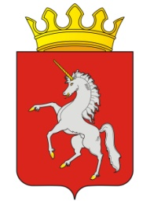герб Пермского края-1**«МУНИЦИАЛЬНЫЕ ОБРАЗОВАНИЯ УРАЛА**

**– ИНВЕСТИЦИОННЫЙ ПОРТРЕТ-2011»**

29-30 сентября, г. Лысьва, Пермский край

**620 014, Екатеринбург, ул. 8 Марта, 13, Исполком МА Большой Урал, тел. (922) 105-59-67, (343) 355-22-72, факс (343) 355-33-66,** [**dp-to@yandex.ru**](mailto:dp-to@yandex.ru)

Privod

LMZpolistil







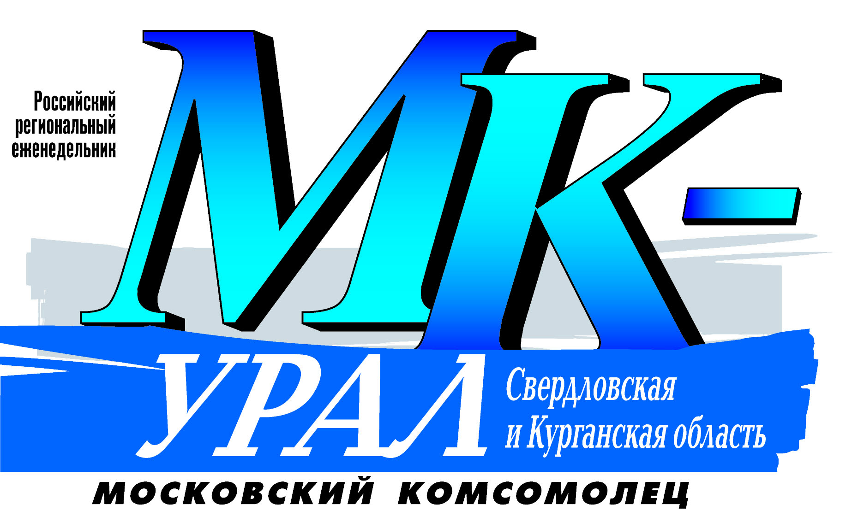









**ПРОГРАММА**

**Проект**

*(по состоянию на 19.09.2011 г.)*

**29 сентября 2011 года**

заезд участников, гостей, партнеров Форума

размещение в гостиницах

культурно-экскурсионная программа: «Лысьвенский драматический театр им.А.А. Савина», музей

**30 сентября 2011 года (основной)**

**11.00 – 18.00** Выставочная программа Форума:

-**Экспозиция инвестиционных проектов;**

-**Лысьвенская межрегиональная ярмарка-2011** ***«Сделано на Урале – Покупай Пермское»*** по отдельной программе в рамках выставочной программы Форума

**9.00 – 10.00** **Регистрация участников.** Приветственный кофе.

**10.00 – 11.15** **Круглый стол «Бережливая Пермь-2011. LIN-производство и инновации на промышленных предприятиях Пермского края – важнейшие факторы модернизации промышленности»** в рамках Пленарной сессии «Проблемы модернизации промышленности Урала-2011», Лысьвенский драмтеатр, Большой зал:

**Модераторы:**

**Тюфяков Игорь Владимирович**, директор по работе с Ключевыми клиентами ГК «Оргпром», директор АНО «Институт «ОРГПРОМ» (г.Екатеринбург)

**Толчин Сергей Вячеславович,** начальник управления промышленности министерства промышленности, инноваций и науки Пермского края

**Цыганков Василий Иванович**, генеральный директор Регионального объединения работодателей Пермского края НП «Сотрудничество»

**Доклады:**

**Тюфяков Игорь Владимирович**, тема: «Опыт внедрения и потенциал развития ЛИН-производства в России и за рубежом»

**Ширинкин Александр Вадимович**, исполнительный директор по бережливому производству Центра содействия изучению международного опыта управления и организации производства «Кайдзэн» (Пермь), тема: "Бережливое производство, как инструмент повышения капитализации компании"

**Полушин Александр Юрьевич**, выступающий директор Центра защитных покрытий «Урал» ЗАО «Плакарт» (Москва), тема: «Применение наноструктурированных покрытий в промышленности»

**Асташкин Николай Александрович**, руководитель департамента продаж Центра сценарного планирования Национальной гильдии профессиональных консультантов (Москва), тема: «Инновации в технологиях продаж на промышленных предприятиях»

**10.00 – 11.15 Семинар: «Маркетинг Лысьвы: идеи, возможности, технологии»,** Лысьвенский драмтеатр, средний зал

**Модератор: Визгалов Денис Валерьевич,** руководитель сектора "Социальная политика и общественные коммуникации" Фонда "Институт экономики города" (г. Москва)

**Участники:** представители социального актива Лысьвенского района, представители бизнес сообщества Лысьвенского района

**10.00 – 11.30 Семинар-треннинг: «Разработка и продвижение инвестиционных площадок и проектов»,** конференц**-**зал администрации Лысьвенского муниципального района

**Модератор:**

**Веселова Анна Олеговна,** главный специалист сектора привлечения инвестиций министерства промышленности, инноваций и науки Пермского края

**Участники:** представители муниципальных образований Пермского края, специалисты, руководители промышленных предприятий

**11.00 – 11.30** **Регистрация участников.** Приветственный кофе.

**11.30 – 13.00** **Открытие Форума.** **Пленарное заседание**, Лысьвенский драматический театр, Большой зал

**Модераторы:**

**Антонов Михаил Вячеславович**, заместитель председателя Правительства Пермского края <http://www.permkrai.ru/economy/>

**Волков Владимир Анатольевич**, председатель Исполкома МА «Большой Урал» (Екатеринбург) <http://bigural.ru/>

**Доклады:**

**Гончаров Александр Леонидович**, глава администрации Лысьвенского муниципального района, тема: «Инвестиционный портрет Лысьвенского муниципального района Пермского края-2011» <http://adm.lysva.ru/>

**Пьянкова Ксения Владимировна**, министр промышленности, инноваций и науки Пермского края [www.minprom.permkrai.ru](http://www.minprom.permkrai.ru) (тема на согласовании);

**Биматов Марат Рамилевич**, президент Пермской торгово-промышленной палаты <http://www.permtpp.ru/> тема: «Взаимодействие государства и бизнеса – модернизация отношений»

**Пьянков Константин Юрьевич**, и.о. министра развития предпринимательства и торговли Пермского края, тема: «Современные механизмы развития малого и среднего бизнеса»

**Огородов Иван Петрович**, зам. министра сельского хозяйства Пермского края, тема: «Перспективные направления агробизнеса Пермского края для отечественных и зарубежных инвесторов» (на согласовании)

**Кузнецов Юрий Григорьевич**, заместитель Главы Администрации города Нижний Тагил Свердловской области по стратегическому развитию и инвестициям, тема: «Опыт подготовки комплексного инвестиционного плана развития (модернизации) территории»;

**Богокин Андрей Леонидович**, выступающий директор Центра сценарного планирования Национальной гильдии профессиональных консультантов (Москва), к.э.н., тема «Инновации в управлении промышленными предприятиями»

**Банных Олег Васильевич**, управляющий партнер Западно-Сибирского проектного центра (Тюмень), тема: «Школа проектных лидеров, как основа инфраструктуры запуска проектов регионального развития»;

**Визгалов Денис Валерьевич,** руководитель сектора "Социальная политика и общественные коммуникации" Фонда "Институт экономики города", тема (на согласовании)

**11.30 – 13.00** **Круглый стол «Реализация проекта «Покупай Пермское-2011»**

Лысьвенский драмтеатр, Малый зал

**Модератор: Огородов Иван Петрович**, зам. министра сельского хозяйства Пермского края, тема: «Перспективные направления агробизнеса Пермского края для отечественных и зарубежных инвесторов» (на согласовании)

**Участники круглого стола**: участники проекта «Покупай Пермское», производители сельскохозяйственной продукции, субъекты малого и среднего предпринимательства, представители торговых сетей

**13.00 – 13.15** **Выход к прессе организаторов и официальных лиц**

**13.00 – 14.00** обед

**14.00 – 17.15** **Пленарная сессия «Проблемы модернизации промышленности Урала-2011»,**

**15.30 – 15.45** Лысьвенский драмтеатр, Большой зал кофе - брейк

**Модератор:**

**Толчин Сергей Вячеславович,** начальник управления промышленности министерства промышленности, инноваций и науки Пермского края [www.minprom.permkrai.ru](http://www.minprom.permkrai.ru)

**Доклады:**

**Волков Владимир Анатольевич**, председатель Исполкома МА «Большой Урал», тема: «Основные проблемы модернизации промышленности Уральского региона – пути их решения» (на согласовании)

**Цыганков Василий Иванович**, генеральный директор Регионального объединения работодателей Пермского края НП «Сотрудничество» (тема на согласовании)

**Пьянков Константин Юрьевич**, и.о. министра развития предпринимательства и торговли Пермского края, тема: «О реализации Краевой целевой программы развития малого и среднего предпринимательства в Пермской крае на 2008-2011 годы и разработке новой концепции развития МСП»

**Попов Валерий Владимирович**, руководитель Агентства по занятости населения Пермского края, тема: «Подготовка профессиональных кадров для инвестиционных проектов» (на согласовании)

**Теребенин Евгений Валентинович**, генеральный директор ОАО «Уральский университетский комплекс», (Екатеринбург), тема: «Технопарки как инструмент инновационного развития территорий Большого Урала»

**Тишкин Олег Викторович**, руководитель проекта «Индустриальный парк «Красный» ООО «Картофельный край» (Краснокамский муниципальный район Пермского края), тема: «Индустриальный парк «Красный» – как важный инфраструктурный элемент модернизации промышленности Пермского края» (на согласовании)

**Шубников Константин Валерьевич,** руководитель проекта «Индустриальный парк «Осенцы» (г. Пермь)

**Гусев Олег Валерьевич**, генеральный директор ОАО «АК Лысьвенский металлургический завод», тема: «Индустриальный парк «Шуваловский»

**Орлов Дмитрий Станиславович,** генеральный директор ОАО «Пермэнергосбыт», (тема на согласовании)

**Леш Виктор Николаевич**, генеральный директор ООО «Лысьвенский завод тяжелого электромашиностроения «Привод», (тема на согласовании)

**Карась Игорь Владимирович**, генеральный директор компании «Формула производства» (г.Москва), тема: «IT-технология управления «Высокоэффективная Формула с быстрой отдачей для автоматизации управленческого учета промышленного производства» как первый инвестиционный шаг по пути модернизации промышленности России» (на согласовании)

**Михайлов Андрей Владимирович**, генеральный директор ЗАО "УК "ВЫСО" (г.Екатеринбург), тема выступления: «Опыт строительства биологических очистных сооружений по инновационной технологии УПЕК для Химического парка г. Нижний Тагил».

**Пластинин Сергей Николаевич**, глава Чайковского муниципального района Пермского края, тема: «Инвестиционный портрет Чайковского муниципального района Пермского края-2011»;

**Тунев Андрей Васильевич**, председатель Рабочей группы по формированию промышленной политики Лысьвенского муниципального района, исп. директор ЗАО «ПОЛИСТИЛ», тема: «Разработка программы «Промышленная политика Лысьвенского муниципального района-2020» (на согласовании)

**14.00 – 16.00** **Круглый стол: «Программа «Развитие малого и среднего предпринимательства в Пермском крае на 2008-2011 годы», что получилось? Концепция на будущее»,** конференц**-**зал администрации Лысьвенского муниципального района

**Модератор:**

**Пьянков Константин Юрьевич**, и.о. министра развитии предпринимательства и торговли Пермского края

**Участники:** представители муниципальных образований Пермского края, субъекты малого и среднего предпринимательства (участники программы) ассоциации «СОЮЗ»

**14.00 – 17.30** **Межрегиональная конференция** «Внутренний и въездной туризм Урала-2011. Проблемы межрегионального и межмуниципального сотрудничества», Драмтеатр,малый зал

**Модераторы:**

**Петров Борис Сергеевич**, директор НП «Агентство продвижения территорий» (г. Екатеринбург)

**Сафонова Людмила Валентиновна**, директор Уральского филиала Российской международной академии туризма – РМАТ (г. Екатеринбург)

**Оператор:** НП «Агентство продвижения территорий» (г.Екатеринбург)

**Доклады и выступления:**

**Сафонова Людмила Валентиновна** (тема на согласовании)

**Визгалов Денис Валерьевич,** руководитель сектора "Социальная политика и общественные коммуникации" Фонда "Институт экономики города" (г. Москва), тема: "Город + Туризм в XXI веке: всё по-другому"

**Сафрошенко Ольга Николаевна,** зам. руководителя проекта «Кын-парк», г.Пермь

**Комаренко Виктор Алексеевич**, глава Лысьвенского муниципального района Пермского края (тема на согласовании)

**Петров Борис Сергеевич**, тема: «Межрегиональный и межмуниципальный туристический проект «Чусовая России»

**Белик Татьяна Васильевна**, зам. главы Администрации по экономическому развитию Чайковского муниципального района Пермского края, тема: «Туристическая и рекреационная политика Чайковского муниципального района Пермского края-2011» (на согласовании)

**Маматов Ильдар Юнусович**, ген. директор ИД «Маматов» (г.Санкт-Петербург), тема: «Туристический путеводитель – необходимый элемент развития туризма в муниципальном образовании»

**Сеславина Елена Николаевна**, исп. директор НП по развитию туризма «Открытый Урал» (г.Нижний Тагил), тема: «Инвестиционные проекты индустрии туризма Нижнего Тагила»

**Теклюк Галина Михайловна**, исп. директор АНО «Предуралье» (г.Кунгур Пермского края), тема: «Небесная ярмарка Урала» – новый бренд туристической отрасли Большого Урала»

**16.15-17.30** **Круглый стол «Продвижение инвестиционных проектов через интернет-ресурсы 2011»**, конференц-зал Администрации

**Модераторы:**

**Усенко Денис Викторович**, заместитель председателя НП «Электронный Муниципалитет» <http://e-municipality.ru/>

**Токарский Денис Евгеньевич**, директор МК-Урал, МК-Пермь (на согласовании)

**Доклады и выступления:**

**Альханов Рафаэль Шамильевич,** директор Форума, директор департамента КИДТ Исполкома МА Большой Урал, тема: «Межмуниципальный экономический форум – актуальный механизм продвижения инвестиционного проекта и его основные инструменты: доклад, презентация, переговоры, соглашение»

**Участники:** представители муниципальных образований, общественных и бизнес структур Пермского края, Свердловской области, Удмуртской республики, Республики Башкортостан

**17.30-18.00** **Итоговое Пленарное заседание**, Лысьвенский драмтеатр, Большой зал

**Модератор: Волков Владимир Анатольевич**, председатель Исполкома МА «Большой Урал»

**Выступления модераторов** мероприятий деловой программы Форума

**Обсуждение Рекомендаций Форума**

**Принятие Резолюции Форума**

**18.30-22.00** **Официальный прием Главы Лысьвенского муниципального района**

**Торжественная часть,** посвященная 15-летию Лысьвенского филиала Пермской торгово-промышленной палаты <http://www.permtpp.ru/>

**Награждение** организаторов, партнеров, спонсоров

**В течении работы Форума:**

**Спецпроект Форума «Инвестиционная биржа Уральского региона»**

**Оператор:** ООО «Александров & Партнеры» – первый инвестиционный бутик России, г.Москва *(M&A, Green & Brownfield Investment Projects, инвестиционный консалтинг IPO, сопровождение управления активами, привлечение инвестиций)*, управляющий партнер Александров Илья Сергеевич, Dr.IUA., MBA (Finance) [www.alexandrow.biz](http://www.alexandrow.biz)

**Взаимодействие:**

**ОАО «Агентство содействия инвестиций Пермского края»** [www.investperm.ru](http://www.investperm.ru), генеральный директор Олег Николаевич Шатов

**Управление инвестиций Инновационного центра МСП Свердловской области**, начальник Штейгервальд Максим Юрьевич, к.э.н., научный консультант инвестиционно-консалтинговой компании «РИЭЛ-СИ Груп Консалтинг» (г.Екатеринбург)

**Программа:**

презентации инвестиционных проектов муниципальных образований в рамках пленарных заседаний, отраслевых секций, выставочной программы;

деловые встречи и переговоры с инвестиционными партнерами Форума;

подписание Соглашений об инвестиционном партнерстве.

**01 октября 2011 года (заключительный)**

**10.00-14.00** **Спецпроект «Инвестиционная биржа Уральского региона»**

**13.00-14.00 Итоговое заседание** Дирекции Форума

**Модератор: Альханов Рафаэль Шамильевич**, директор Лысьвенского экономического форума, директор департамента конгрессной индустрии и делового туризма Исполкома МА «Большой Урал»

**14.00 Окончание работы Форума**